懷念支加哥

今天(2015年9月19日)，我從信箱裡拿出的郵件中着到一本從支加哥北郊的 Evanston城寄來的西北大學的2015年秋季之校友季刊雜誌以及一本西北大學音樂學院今年秋季音樂會的節目介紹和門票訂購單。看到這些與西北大學有関的郵件，我的思緒馬上從目前居住的北加州之東灣飛回到那我曾經居住過48年的第二故鄉，美國中西部伊立諾州的支加哥北郊的Libertyville 小城。
1967年的夏天我離開臺灣來到位於支加哥北郊之Evanston城的西北大學就讀。1969年從西北大學拿到碩士學位畢業後，轉到西北大學的醫學院的藥理系做兩年的研究肋理，然後於1973年初到位於支加哥更北郊之North Chicago的 Abbott藥廠任職了接近三十年，直到2002年從Abbott藥廠退休。為了與兒女及孫兒女們較接近以便含飴弄孫，我們於2014年底搬離支加哥，遷來北加州的東灣居住。
我的兩個孩子先後於1970年及1971年在Evanston的醫院出生，然後在支加哥北郊的Libertyville小城成長。小城Libertyville離我任職的Abbott藥廠，開車上班一趟只須十五分鐘左右而已，從Libertyville開車到支加哥市內須一個小時左右，或者也可搭火車直接到達。支加哥市位於密西根湖畔，是個非常美觀的大城市，市內有規模完善、設備豐富的動物園、水族館、藝術館、自然科學博物館、天文臺、工業博物館、歌劇院以及交響樂音樂廰。夏季時，支加哥市政府還提供許多在市內MillenniumPark之露天音樂場所舉行的免費之各種音樂、戲劇或歌劇活動節目。所有免費節目中最受人歡迎的是歌劇名星的演唱 (Stars of Lyric)。在滿天星斗的清凉夜晚之露天音樂廳中聼歌劇名星的演唱或是支加哥交響樂團的演出，真是人生一大享受(見附照)。我們每年的夏季都約朋友們一起坐火車去欣賞，留下許多美好的回憶也增加不少生活中的情趣。還有位於北郊的大規模又美觀的植物園 (Botanic Garden)，也是我們常去的地方。

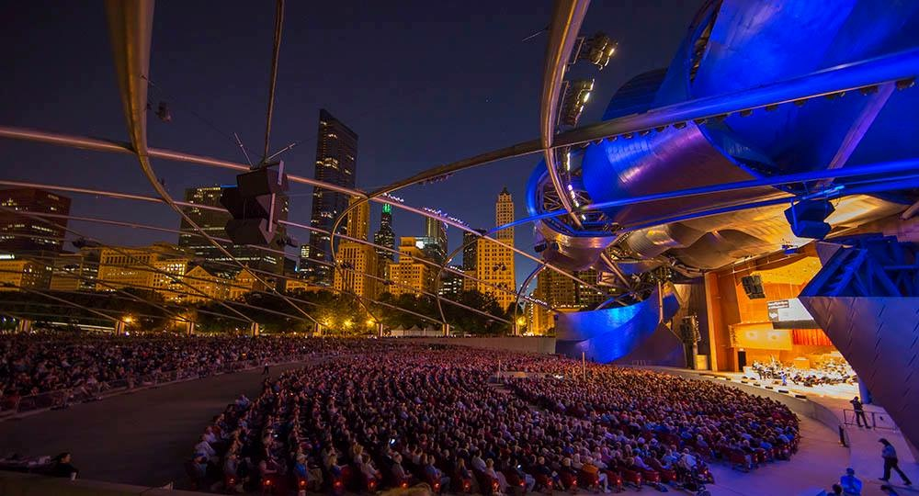
2014年支加哥 Mellennium Park 之露天音樂廳夏日傍晚的演唱會情景
我們除了有機會去支加哥市內觀賞這些設備及參與、享受節目外，我們也可去離Libertyville較近(開車約半小時)的Evanston城，觀賞西北大學音樂系的學生們演出的音樂會，或由戲劇系學生們演出的戯劇。西北大學的戲劇系很富盛名，學生們演出的戯劇水準都很高，据我所知一些大明星如 Ann Margret, Charlton Huston, Patricia Neal 以及Warren Beatty 等都曾是西北大學戲劇系的學生或是畢業生。
我們在支加哥北郊居住的四十多年中，一向都熱心参加支加哥臺灣同鄉會的活動以及中西部臺灣人夏令會。多年來，從參與這些活動中，建立了我們與臺美同鄉之間的深厚友誼，尤其是那些共同居住在Libertyville幾十年的老朋友與鄰居們，更是使我無法忘懷，我時時夢回Libertyville的故居家園。“長溝流月去無聲”，隨著歲月的飛逝，我們看到支加哥臺灣同鄉會在四十多年中的成長及變遷，也看着第二代臺美人的成長莊大，以及第一代臺美同鄉們的逐漸老去及凋零。很多同鄉朋友們退休後，也像我們一樣離開支加哥搬遷到氣候較温暖的地方，或是與兒孫較近的地區以便含飴弄孫。
我們從去年(2014年)底搬來北加州的東灣後，還一直繼續收到支加哥臺灣同鄉會的各種活動通知的電郵，讓我們感到很温馨地與支加哥的同鄉們繼續保持着連絡。同時，我們也入鄉隨俗地趕緊加入此地北加州東灣的臺美人長樂會 (Taiwanese American Senior Society of the East Bay; TASS-EB) 的組織，以參加長樂會所提供的每個月兩次的活動節目。長樂會的會員們中有不少是跟我們一樣從外州搬來此地退休的臺美同鄉，我們很快地認識了一些新的朋友。更令人高興的是會友中有一位多才多藝的郭敏俊同鄉，他開辦有日語及繪畫班，每週上課兩次、每次課上兩小時，是學習也是交誼，課堂裡縂是充滿着笑聲，讓參與的同鄉們增加不少生活情趣，也穫益良多。
北加州的天氣真是一級棒，每天晴空萬里、清爽怡人，而且夏季沒有蚊子叮人。四季如春的氣候，外子樂得幾乎每天可以在户外與友人打綱球，健身兼联誼、一舉兩得。此地的最大缺點是雨水太少，尤其是春、夏兩季，幾乎滴雨不下，到處草地乾燥枯黃，讓我懷念故居支加哥北郊夏季時那一片绿油油的草地及青翠的樹林。
天下沒有十全十美的地方，失去的縂是令人懷念。我懷念故居支加哥的人與物，但我也珍惜北加東灣新居地區的特色及優點。他鄉久居成故鄉，臺灣屏東是我的第一故鄉，支加哥是我第二故鄉，再幾年後，北加州的東灣也將成為我第三個故鄉。

林壽英寫於北加州東灣，9/19/2015

